# 2024暑假辅导讲义：5.4 运动的相对性

# 姓名：_________________ 日期：_____月______日 等第___________

**《早发白帝城》**

【作者】**李白**  【朝代】**唐**

朝辞白帝彩云间，千里江陵一日还。

**两岸猿声啼不住，轻舟已过万重山。**

唐肃宗乾元二年（759）春天，**李白**因永王璘案，流放夜郎，取道四川赴贬地。行至白帝城，忽闻赦书，惊喜交加，旋即放舟东下江陵，故诗题一作**“下江陵”**，此诗抒写了当时喜悦畅快的心情。

诗中两句**“两岸猿声啼不住，轻舟已过万重山”**的境界颇为神妙，身在猿声山影之中的诗人，立在这如脱弦之箭、顺流直下的船上，是何等畅快而又兴奋啊，瞬息之间，轻舟已过“万重山”。**“两岸猿声啼不住”**体现了物理学《声现象》中**回声现象**，而**“轻舟已过万重山”**反映的物理知识是**运动的相对性**，以**“山”**为参照物，**“轻舟”**快速驶过万重山。今天我们就来学习初中物理八年级上的第五章**《物体的运动》**第四课时**《运动的相对性》：**

**物理学中，把一个物体相对于另一个物体位置改变的过程叫作机械运动，简称运动。**

**一、运动与静止**

**1. 参照物：**在判断一个物体是否运动时，被选来作为标准的另一个物体，叫作**参照物**(假定不动)。

**参照物选取原则**

**①排己性：**参照物不能选取研究对象本身。

**②假定性：**参照物一旦被选定，就意味着假定该物体是”静止“的

**③任意性：**参照物除了不能选研究对象本身之外，其他的可以任意选择。

**④方便性：**通常情况下，为了方便一般选取地面或者相对于地面静止的物体作为参照物，此时可不指明参照物。选取其他特殊的物体作为参照物时，则必须指明所选定的参照物。

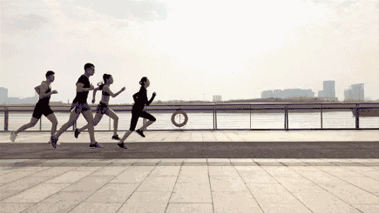

以**地面**为参照物，**人**是**运动**的，是因为**人相对于地面的位置发生了改变**。

以**地面**为参照物，**栏杆**是**静止**的，因为**墙相对于地面的位置不变**。

**【经典例题】**假期到了，同学们送小明乘列车回家．几个同学看着列车徐徐地向前开动了，小明坐在窗边，却看到同学们渐渐向后退去，原因是几个同学和小明所选择的参照物分别是（　　）

A．地面、列车  B．列车、地面  C．列车、列车  D．地面、地面

【分析】判断物体的运动状态之前，必须选择参照物．如果物体和参照物之间发生了位置的改变，则称物体是运动的；如果物体和参照物之间没有发生位置的改变，则称物体是静止的．

【解答】解：这些同学以地面为参照物时，看到列车与地面之间的位置不断发生变化，所以列车是运动的；若以火车、小明，或火车内其他乘客为参照物，几个同学与这些物体之间的位置发生了变化，这些同学是运动的，所以小明看到几个同学渐渐向后退去．故选A．

【点评】本题考查学生对参照物的理解，需要根据参照物来判断物体的运动状态．

**2. 运动与静止：**如果一个物体相对于参照物的位置改变，我们就说这个物体是**运动**的。相反如果一个物体相对于参照物的位置不变，我们就说这个物体是**静止**的。

注意：❶宇宙中一切物体都在运动，没有绝对静止的物体；❷判断物体是否做机械运动，关键在于物体的位置相对于其他物体的位置是否发生改变，有变化则是运动的，无变化则是静止的)

**【经典例题】**在平直轨道上匀速行驶的火车内，放在小桌上的茶杯相对于下列哪个物体是运动的？（　　）

A．这列火车的车厢             B．坐在车厢椅子上的乘客

C．从旁边走过的列车员    D．关着的车门

【分析】在研究任何物体的运动时都要先选定一个参照物，物体的运动都是相对于参照物的，参照物不同则物体的运动情况不同．

【解答】解：车厢小桌上的茶杯与火车的车厢、坐在车厢椅子上的乘客、关着的车门之间的位置没有发生变化，所以以火车的车厢、坐在车厢椅子上的乘客、关着的车门为参照物，它是静止的；以从桌旁走过的列车员为参照物时，茶杯与列车员之间的位置发生变化，所以茶杯相对于列车员是运动的，故C正确．故选C．

【点评】一个物体的运动状态的确定，关键取决于所选取的参照物．所选取的参照物不同，得到的结论也不一定相同．这就是运动和静止的相对性．

**3. 判定物体静止或运动的步骤：**

**⓵确定研究对象**

**⓶选取参照物**（不能选研究对象本身）

**⓷判断方法：**研究对象相对于参照物位置是否发生改变。

**⓸判断结果：**位置改变了说明物体是运动的，位置没改变说明物体是静止的。

**二、运动的相对性**

**1. 定义：**对于同一个物体，由于**选取的参照物不同**，我们可以说它是**运动**的，也可以说它是**静止**的，机械运动的这种性质叫作**运动的相对性**。

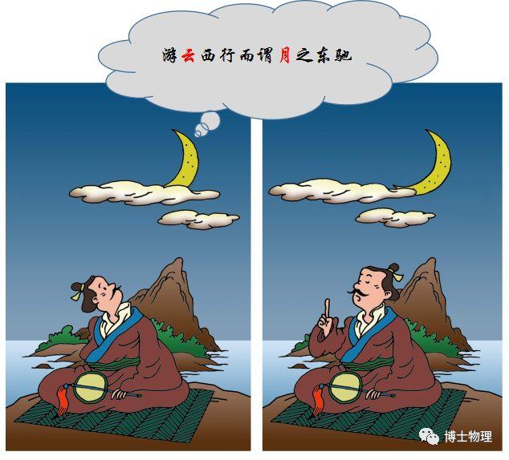

**云朵**向西运动是以**月亮**为参照物？**月亮**的向东运动是以**云朵**为参照物？

**注意：**在描述物体的运动情况时，首先必须选定参照物，通常我们选**地面**为参照物。

**2. 运动的相对性的应用：**在生产、科研和军事上，人们常常要运用运动相对性的知识。

**空中加油：**受油机和加油机必须保持相对静止

**飞船对接：**天宫二号与天舟一号相对静止

**小结**

**5.4运动的相对性**

**1. 参照物：**在判断一个物体是否运动时，被选来作为标准的另一个物体，叫作**参照物**。

**2. 运动与静止：**如果一个物体相对于参照物的**位置改变**，我们就说这个物体是**运动**的。相反如果一个物体相对于参照物的**位置不变**，我们就说这个物体是**静止**的。

**3. 运动的相对性：**对于同一个物体，**由于选取的参照物不同**，我们可以说它是运动的，也可以说它是静止的，机械运动的这种性质叫作**运动的相对性**。

**中考再现**

**1.** 在火箭携带卫星加速升空的过程中，以火箭为参照物，卫星是     的（运动/静止）。 **2.**美国发布了最新的SR﹣72高超音速飞行器设想图．该飞行器速度可达6～7马赫（1马赫=1倍音速），号称1小时可到达地球任一地方，比常规导弹速度还要快．飞行器体表涂敷最新型材料，具有雷达隐形功能，但不具备红外隐形功能。**问题:**若该飞行器以7马赫速度飞行，其速度为　   　m/s．此时若有常规导弹从其正后方攻击，则导弹相对于飞行器是向　   　运动的（前/后）。 **3.** “五一”假期小明和小华一起骑自行车去太湖郊游，中途休息时小明问小华：当你看到汽车超越你骑着的自行车向东行驶时，若以汽车为参照物，你是向　    　运动的。

参考答案：1、静止；2、2380；前；3、西；